Warszawa 28.04.2023 r.
INFORMACJA PRASOWA

BIG InfoMonitor: Rosną długi producentów zboża

Zaległe zadłużenie firm uprawiających zboża i rośliny oleiste, wyniosło na koniec lutego br. 66,4 mln zł, przez rok wzrosło o niemal jedną czwartą. Przeterminowane zobowiązania wobec banków i dostawców całego rolnictwa podwyższyły się w tym czasie o 4 proc. do 504 mln zł - wynika z danych Rejestru Dłużników BIG InfoMonitor i bazy BIK. Pytanie, co przyniosą kolejne miesiące, bo perypetie działalności rolnej można przyrównać do dreszczowca w odcinkach. Ogłoszenie pomocy o rekordowej wartości 10 mld zł niestety go nie kończy, bo zdaniem części rolników program ma luki.
Atak Rosji na Ukrainę, podbił ceny produktów spożywczych i zasiał obawy o wielkie braki żywności na globalnym rynku. Szybko jednak, przynajmniej dla Europy, sytuacja przybrała odmienny obrót. Jak podaje Ośrodek Studiów Wschodnich, wojna spowodowała dwukrotną zwyżkę importu ukraińskiej żywności do UE. W szczególności zbóż, których sprzedaż wzrosła z 7,8 mln ton w 2021 r. do blisko 16 mln ton w 2022. W korytarzach solidarnościowych, które po zablokowaniu przez Rosjan portów na Morzu Czarnym, dla ułatwienia wymiany handlowej w maju 2022 ustanowiła UE, główną rolę otrzymały Rumunia i Polska. Wkrótce jednak tańsza produkcja rolna z Ukrainy zamiast jechać na Zachód, zagościła na rynkach Europy Środkowej, które same od wielu lat są eksporterami netto zbóż i roślin oleistych. W liczbach bezwzględnych największym odbiorcą tej kategorii towarów stała się właśnie Polska.
W odpowiedzi na protesty rolników 15 kwietnia władze Polski, a za nimi kilku innych krajów wprowadziły zakaz tranzytu płodów rolnych Ukrainy. 21 kwietnia tranzyt znów został przywrócony.
Masowy napływ ukraińskich płodów rolnych na polski rynek, zbiegł się w czasie ze zmaganiami branży rolnej ze wzrostami kosztów działalności. Rosły ceny surowców, paliw, energii oraz nawozów w rezultacie doprowadzając do gwałtownego skoku kosztów produkcji, choć – jak wynika z danych GUS – ceny skupu podstawowych produktów rolnych też nie stoją w miejscu, w lutym 2023 r. w porównaniu z analogicznym okresem ubiegłego roku podwyższyły się o 31,2 proc.
Jak w takich warunkach radzą sobie firmy rolne ze spłatą rat kredytów i terminowym regulowaniem faktur? – Generalnie obserwujemy, że zaległości rolnictwa potrafią się mocno wahać. Na przykład w pandemii, od marca 2020 do marca 2021, wzrosły o 30 proc. do 632 mln zł. Pogarszało się wówczas wszystkim. Pogłębiały się problemy producentów zbóż i roślin oleistych, ale jeszcze bardziej hodowców zwierząt, którym dały się we znaki wywołane przez koronawirusa zawirowania w handlu na rynkach międzynarodowych i panujący w kraju wirus AZS. Choć w drugim roku panowania COVID-19 zaległości hodowców dalej rosły, to w przypadku całego sektora odnotowaliśmy ich spadek do poziomu niższego niż przed pojawieniem się koronawirusa. Teraz znów długi powoli idą w górę, ale nie w każdej kategorii produkcji rolnej. Z punktu widzenia zdolności przedsiębiorstw do terminowego regulowania kredytów i faktur, sytuacja sektora rolnego przedstawia się lepiej w okresie wojny w Ukrainie niż w pierwszej fazie pandemii. Przynajmniej na razie – zauważa Sławomir Grzelczak, prezes BIG InfoMonitor.
W ostatnich danych, dotyczących zaległych zobowiązań kredytowych i pozakredytowych rolnictwa, widać w skali roku wzrost o około 20 mln zł (4 proc.) do 504 mln zł. Firm rolnych (aktywnych, zawieszonych i zamkniętych) z problemami w regulowaniu zobowiązań wobec dostawców jest 1566, o 92 więcej niż rok wcześniej.
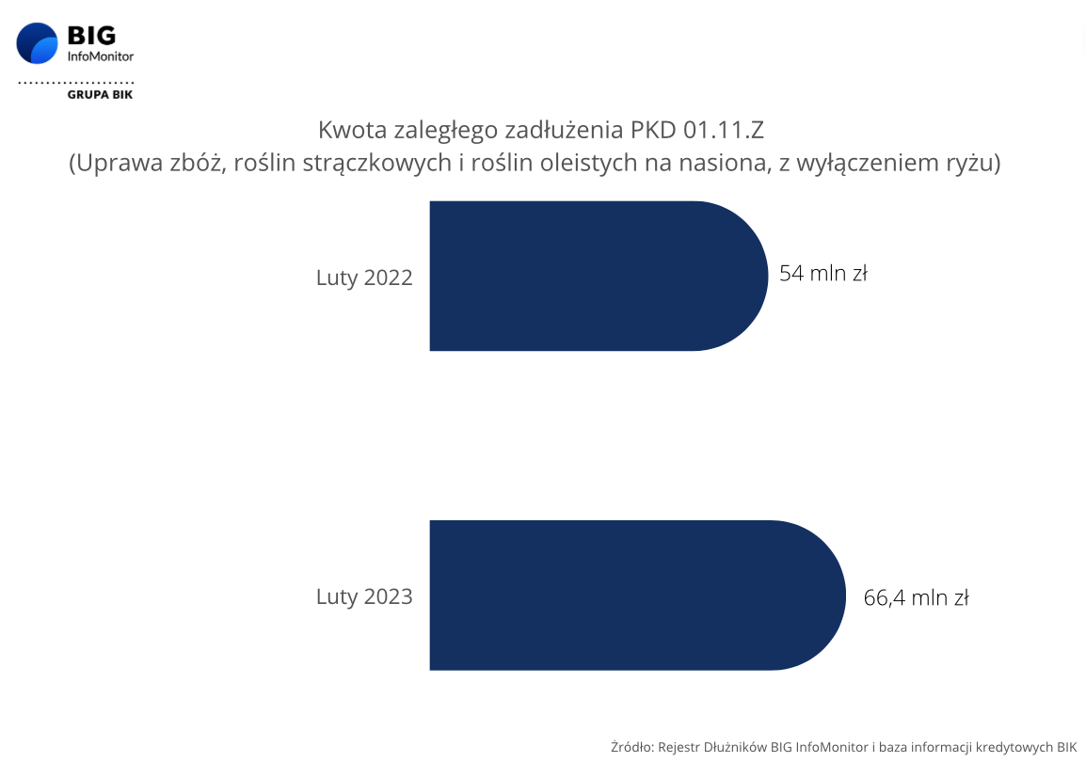
Ale już zaległości producentów zbóż i roślin oleistych (PKD 0111), którym najbardziej dokuczył import z Ukrainy, wzrosły przez rok o 23 proc. i przekroczyły na koniec lutego 66,4 mln zł. Liczba niesolidnych płatników zwiększyła się o 30 firm do 145 podmiotów (aktywnych, zawieszonych i zamkniętych) – wynika z danych BIG InfoMonitor i BIK.
W górę poszły też zaległości sadowników. Stopniały natomiast długi firm zajmujących się rozmnażaniem roślin, gospodarstwom mieszanym zajmującym się uprawami i hodowlą zwierząt oraz firmom skoncentrowanym na chowie i hodowli zwierząt. Tym ostatnim niższe ceny zboża akurat pomagają.
- Warto zauważyć, że połowa z 504 mln zł zadłużenia sektora rolnego - 248,8 mln zł - przypada na Działalność usługową wspomagającą rolnictwo po zbiorach. Fakt, że zaległości biznesu wspierającego rolnictwo, przyrastały o 15 proc. w skali roku, może nieco niepokoić i wynikać z zatorów płatniczych. Piętrzące się tu zaległości mogą bowiem być rezultatem nieuregulowanych faktur wystawionych rolnikom, którzy znajdując się w trudniejszym położeniu nie zapłacili i skredytowali się ich kosztem – zauważa Waldemar Rogowski, główny analityk BIG InfoMonitor.
Sytuację powinien poprawić, przygotowany przez rząd, program wsparcia rolnictwa. Przewiduje on m.in. dopłaty do paliwa, dopłaty do zakupionych na górce cenowej nawozów, dopłaty do sprzedanej i planowanej do sprzedaży pszenicy, ale też innych płodów rolnych. Wstępnie jego wartość szacowana jest na ok. 10 mld zł. Jednak już pojawiły się zarzuty wobec tego rekordowego w historii naszego kraju wsparcia dla rolnictwa, że jest zbyt skomplikowany i że wyklucza z pomocy część poszkodowanych. Jednym z problemów jest choćby zbyt krótka lista firm, do których sprzedaż zboża pozwala uzyskać dopłatę. Nie ma na niej np. ferm drobiu czy trzody chlewnej.

BIG InfoMonitor to działające od 2004 roku, wiodące Biuro Informacji Gospodarczej, gromadzące i udostępniające informacje o wiarygodności płatniczej uczestników rynku. Spółka prowadzi rejestr dłużników, do którego każdy przedsiębiorca oraz inne upoważnione do tego instytucje, mogą wpisać firmę i konsumenta, którzy zalegają z płatnościami i pobrać informacje o ich ewentualnym zadłużeniu. Osoby fizyczne mogą zgłaszać dłużników na podstawie wyroku sądowego i sprawdzać tylko firmy. Baza BIG InfoMonitor składa się z około 6 mln informacji o długach i jest jedną z największych w Polsce. Przez 18 lat dzięki BIG InfoMonitor, wierzycielom udało się odzyskać ponad 50 mld zł. Wśród klientów są głównie banki, firmy telekomunikacyjne i ubezpieczeniowe, gminy, sądy, a także osoby fizyczne np. rodzice chcący odzyskać alimenty.
BIG InfoMonitor jako jedyne Biuro Informacji Gospodarczej umożliwia dostęp do baz: Biura Informacji Kredytowej i Związku Banków Polskich, dzięki czemu stanowi platformę wymiany informacji pomiędzy sektorem bankowym i pozostałymi sektorami gospodarki. Oferuje również bankom i przedsiębiorcom narzędzia do weryfikowania wiarygodności płatniczej klientów i kontrahentów oraz wspiera ich w odzyskiwaniu zaległych należności. BIG InfoMonitor jest spółką zależną sektora bankowego - poprzez Biuro Informacji Kredytowej – swojego głównego akcjonariusza. Więcej na temat firmy: www.big.pl
Kontakt dla mediów:
Halina Kochalska  Rzecznik Prasowy  tel.: +48 22 486 56 16  kom.: + 48 602 601 010  halina.kochalska@big.pl | Diana Borowiecka  Biuro PR i Komunikacji  tel.: +48 22 486 56 46  kom.: + 48 607 146 583  diana.borowiecka@big.pl

Wzrost importu żywności z Ukrainy do UE: uwarunkowania i reakcje Europy Środkowej, Ośrodek Studiów Wschodnich im. Marka Karpia, https://www.osw.waw.pl/sites/default/files/Komentarze%20OSW%20507.pdf, 20.04.2023 r.
GUS, Ceny produktów rolnych w lutym 2023 r.

